3.1.2  安装 epel源： rpm -Uvh <http://mirrors.ustc.edu.cn/fedora/epel/6/x86_64/epel-release-6-8.noarch.rpm>

3.1.3  安装基础依赖包：

yum -y install root=/data/mysql/ mysql mysql-server

yum install httpd php mysql mysql-server php-pdo php-mysql gcc gcc-c++ glibc mysql-devel libxml2-devel curl curl-devel net-snmp net-snmp-devel libssh2-devel OpenIPMI-devel php-gd php-xml php-mbstring php-bcmath

3.1.4  启动 apache:

3.1.5  配置 MySQL:  cp /usr/share/mysql/my-medium.cnf  /etc/my.cnf

cp: overwrite `/etc/my.cnf'?              输入y

修改配置如下：(添加下列内容)

vi  /etc/my.cnf

[mysqld]

default-storage-engine = innodb

innodb_file_per_table

collation-server = utf8_general_ci

init-connect = 'SET NAMES utf8'

character-set-server = utf8

：wq保存并退出

启动MySQL：service mysqld start

进入数据库：mysql -uroot -p123456 -P(端口号) 或者mysql

创建数据库 zabbix

create database zabbix;

创建 zabbix(数据库)用户

create user zabbix;

退出数据库，创建系统用户：zabbix

useradd zabbix -s /sbin/nologin

进入数据库，授权 zabbix 账户

grant all on zabbix.* to zabbix@localhost identified by 'zabbix';

3.2.1  上传 zabbix  包

上传安装包：zabbix-2.4.8.tar.gz （zabbix 上传到/usr/local/src 位置，cd /usr/local/src为例）

用winscp图形界面上传，或者用命令行：wget -nd <https://sourceforge.net/projects/zabbix/files/ZABBIX%20Latest%20Stable/2.4.8/zabbix-2.4.8.tar.gz/download>

当出现

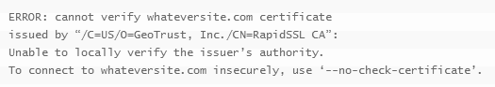

在wget 后面加 --no-check-certificate 参数

解压下载的文件：tar zxf download

3.3  导入初始化数据

cd /usr/local/src/zabbix-2.4.8/database/mysql #进入 zabbix 数据库脚本

按照如下顺序执行脚本导入

mysql -u zabbix -pzabbix zabbix < schema.sql

mysql -u zabbix -pzabbix zabbix < images.sql

mysql -u zabbix -pzabbix zabbix < data.sql

3.4  安装 zabbix server  (cd /usr/local/src/zabbix-2.4.8)

./configure --prefix=/usr/local/zabbix_server --enable-server --with-mysql --enable-ipv6 --with-net-snmp --with-libcurl --with-libxml2 --with-openipmi --with-ssh2

安装

make install#安装 zabbix  (/usr/local/src/zabbix-2.4.8)

拷贝 zabbix 的 web 端到 Apache 站点 html 目录

cd /usr/local/src/zabbix-2.4.8/frontends/php

mv * /var/www/html

更改所文件的属用户和所属组

chown -R apache:apache /var/www/html/

3.5  修改 zabbix  配置文件

vi /usr/local/zabbix_server/etc/zabbix_server.conf 修改配置如下：

LogFile=/tmp/zabbix_server.log

DBHost=localhost #数据库主机

DBName=zabbix #数据库名字

DBUser=zabbix #数据库用户

DBPassword=zabbix #数据库密码

:wq保存并退出

3.6  添加 zabbix  开机启动脚本

cp /usr/local/src/zabbix-2.4.8/misc/init.d/fedora/core/zabbix_server /etc/rc.d/init.d/zabbix_server #服务端

cp /usr/local/src/zabbix-2.4.8/misc/init.d/fedora/core/zabbix_agentd /etc/rc.d/init.d/zabbix_agentd #客户端

chmod +x /etc/rc.d/init.d/zabbix_server #添加脚本执行权限

chmod +x /etc/rc.d/init.d/zabbix_agentd #添加脚本执行权限

chkconfig zabbix_server on #添加开机启动

chkconfig zabbix_agentd on #添加开机启动

3.7  修改 zabbix

vi /etc/rc.d/init.d/zabbix_server #编辑服务端配置文件

BASEDIR=/usr/local/zabbix_server/ #修改 zabbix 安装目录

:wq! #保存退出

vi /etc/rc.d/init.d/zabbix_agentd  #编辑客户端配置文件

BASEDIR=/usr/local/zabbix_server/  #zabbix 安装目录

:wq! #保存退出

3.8  启动 zabbix

service zabbix_server start #启动 zabbix

service zabbix_server stop #停止 zabbix

3.9  访问安装 页面安装

3.9.1  登录（确保mysqld、httpd开启，防火墙iptables关闭）

在浏览器中输入：<http://ip/setup.php（IP>为Linux服务器IP）

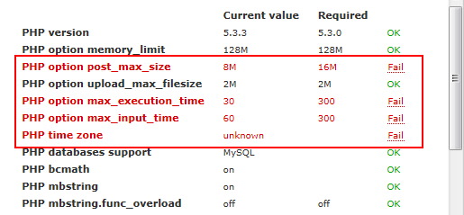

出现上述错误解决办法：

修改 php.ini 文件

vi /etc/php.ini

date.timezone = PRC

post_max_size =16M

max_execution_time =300

max_input_time =300

刷新还是报错：编辑http配置文件：

[root@localhost ~]# vim /etc/httpd/conf/httpd.conf

找到如下内容：

#ServerName www.example.com:80

修改为如下：

ServerName localhost :80

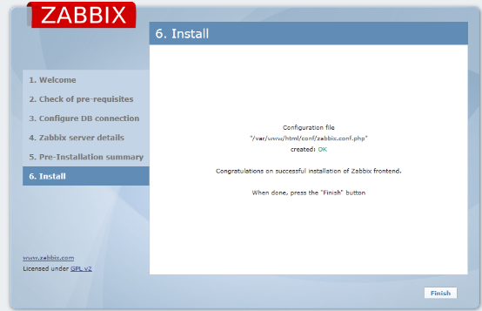

该页面表示安装成功

如果该页面提示

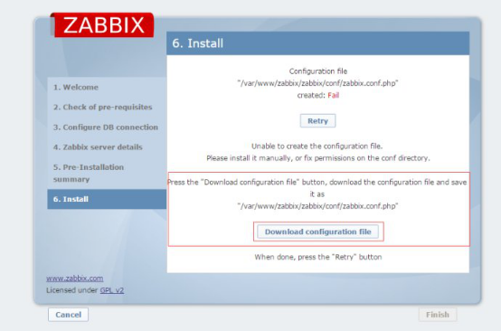

将这个文件下载下来放到对应路径下，如果没权限就为文件设置权限，一般可以解决。

正常安装完zabbix后，登录后zabbix监控报错zabbix server is not running: the information displayed may not be current

1. selinux是否关闭。一定要关闭这个，开启selinux会引起一连串问题，甚至zabbix的discovery功能也不能正常使用

关闭SELinux的方法：

修改/etc/selinux/config文件中的SELINUX="" 为 disabled ，然后重启。

如果不想重启系统，使用命令setenforce 0

注：

setenforce 1 设置SELinux 成为enforcing模式

setenforce 0 设置SELinux 成为permissive模式

在lilo或者grub的启动参数中增加：selinux=0,也可以关闭selinux

登录时用户：admin   ， 密码：zabbix

登录页面右上角 Profile 链接，选择基本资料选项，更改默认语言为中文

启动apache遇到错误：httpd: Could not reliably determine the server’s fully qualified domain name

httpd: Could not reliably determine the server’s fully qualified domain name, using 127.0.0.1 for ServerName

1）进入apache的安装目录：(视个人安装情况而不同)

/etc/httpd/conf/httpd.conf

2）编辑httpd.conf文件，搜索”#ServerName”，添加ServerName localhost:80

#ServerName www.example.com:80

ServerName localhost:80

3）再重新启动apache 即可。

service httpd restart

4.1 Windows  系统 agent  配置

4.1.1  解压文件

解压“zabbix_agents.zip”包放到 D 盘根目录

Cmd运行

安装

D:\bin\win64\zabbix_agentd.exe -c D:\conf\zabbix_agentd.win.conf -i

启动

D:\bin\win64\zabbix_agentd.exe -c D:\conf\zabbix_agentd.win.conf –s

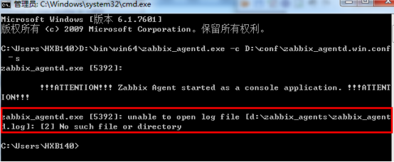

修改日志文件路径：打开D:\conf\zabbix_agentd.win.conf

在D盘新建zabbix_agent文件夹

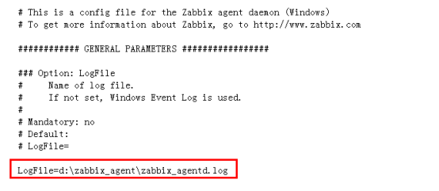

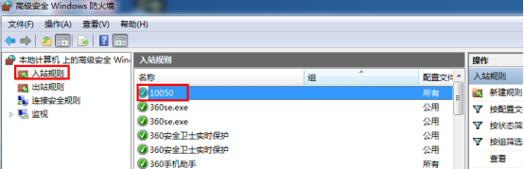

防火墙开放10050

4.1.2  编辑文件

用“Notepad++”文本编辑工具打开 D:\zabbix_agents\conf\下的“zabbix_agentd.win.conf”文件，修

改“Server=****”和“Hostname=****”项目。

Server 项目为 Zabbix 服务器 IP 地址，Hostname 为自定义主机名称（后台管理添加监控主机

时会用到）。

4.1.3  启动服务

4.1.3- -1 1  运行  install_runt .bat  文件

右键管理员打开 D:\zabbix_agents\bin\win64 目录下的“install_run.bat”批处理文件。选择“d”

安装服务器，之后点击任意键关闭窗口，再次右键管理员打开选择“a”，之后点击任意键关

闭窗口；如下图：

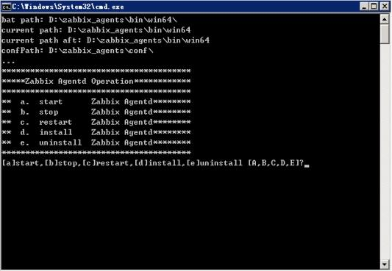

4.2 Linux  系统 agent  配置

4.2.1  安装

yum 安装 zabbix_agent

yum install zabbix22-agent –y

如果无法安装，需要安装 epel 源。

rpm -Uvh http://mirrors.ustc.edu.cn/fedora/epel/6/x86_64/epel-release-6-8.noarch.rpm

4.2.2  修改配置文件

vi /etc/zabbix/zabbix_agentd.conf

Server=zabbix 服务器 IP

ServerActive=123.57.7.29

Hostname=HNSC_ZHIFU01

4.2.3  重新启动

/etc/init.d/zabbix-agentd restart

4.3 zabbix添加主机监控

1、创建主机群组

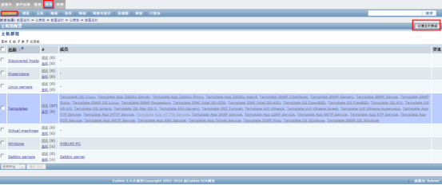

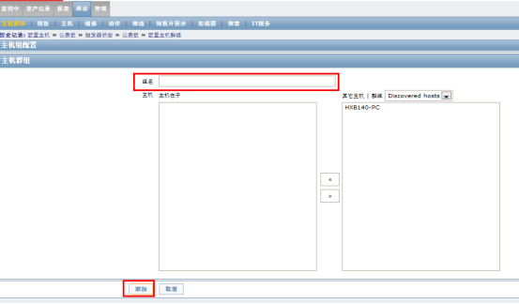

2、选择监控模板，可以汇入自己写的zabbix模板

选择“组态”、“模板”、“汇入”

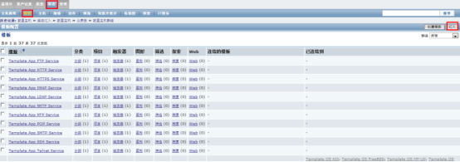

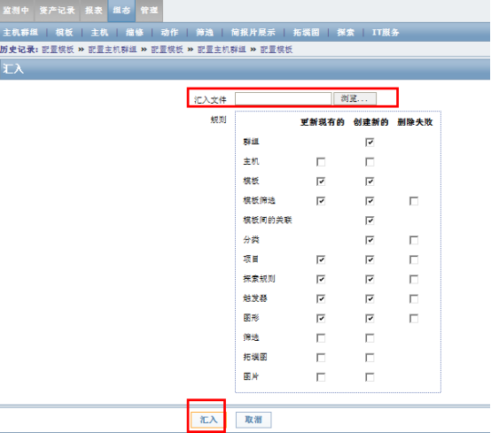

也可以汇入系统自带的模板，点击“主机群组”的要被监控的主机

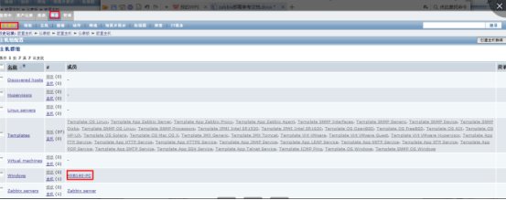

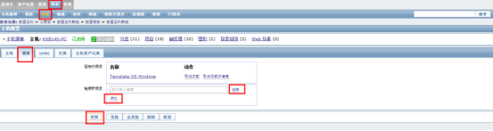

3、创建“动作”

事件源选“自动注册”，点击“创建动作”

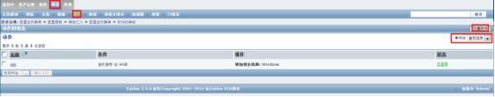

填写名称

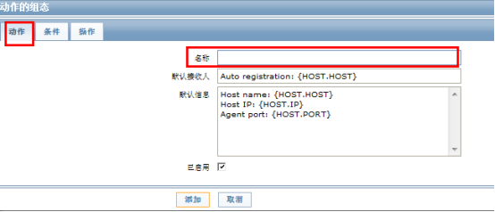

“主机名称”“似”，这边填写的是zabbix_agent的主机名前缀，选择“添加”

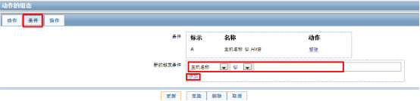

“操作” “新的”

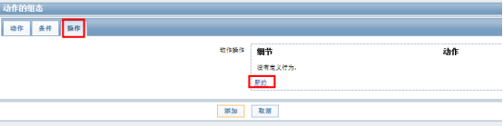

操作类型选“添加到主机组”，点击“选择”

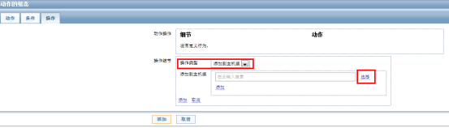

选择要添加到哪个主机群组

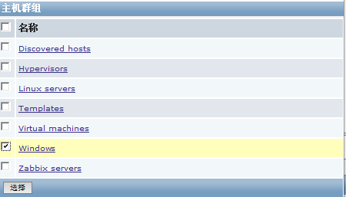

“添加”

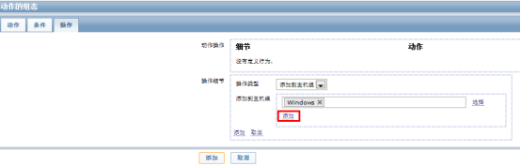

再点下面的“添加”

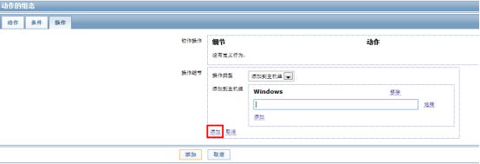

设置完成，点击最下面的“添加”



4、Zabbix的Windows客户端文件的配置

找到conf文件夹下面的这个文件



用写字板打开

日志文件存放的路径一定要存在（或者自己创建跟配置文件相同的路径），否则客户端会启动报错

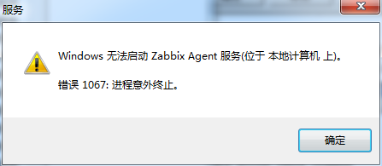

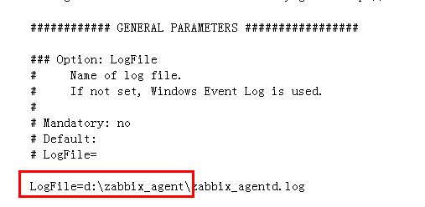

填写服务器IP

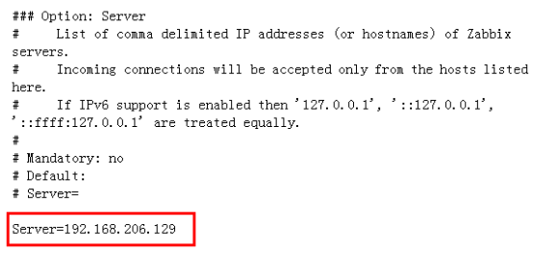

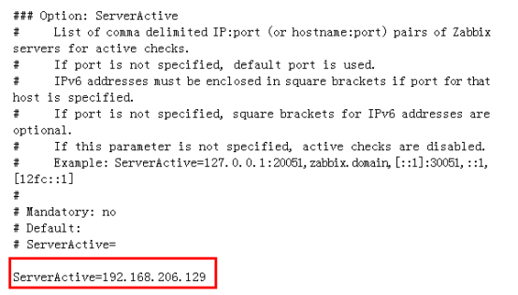

填写主机名，名字随便起但是跟服务器“创建动作”里的主机名要相似，一般是开头几个字母一样，这样当客户端启动时就可以自动添加到主机群组里。

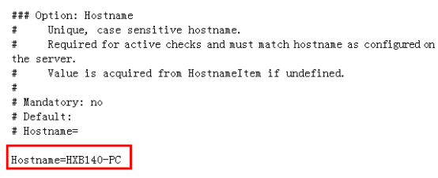

保存修改的配置文件，用命令行或者图形界面启动

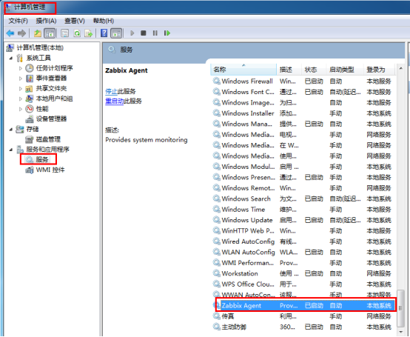

#启动zabbixserver端

service zabbix-server start

查看服务端zabbix运行状态

service zabbix-server status

重启服务端zabbix

service zabbix-server restart

重启客户端zabbix

service zabbix-agentd restart

查看客户端zabbix运行状态

service zabbix-server status

重启客户端zabbix

service zabbix-agentd restart

#开启开机运行

chkconfig zabbix-server on

#在client端启动agent

service zabbix-agent start

#在client端开机启动agent

service zabbix-agent on